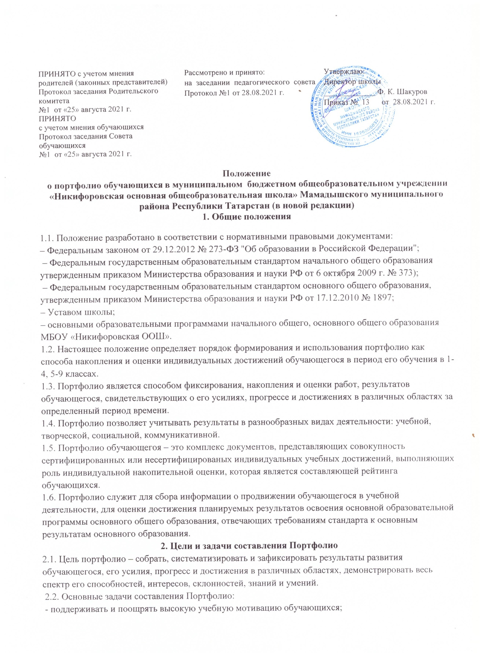-

поощрять их активность и самостоятельность, расширять возможности обучения и самообучения;
- развивать навыки рефлексивной и оценочной (в том числе самооценочной) деятельности обучающихся;
- формировать умение учиться — ставить цели, планировать и организовывать собственную учебную деятельность;
- учитывать возрастные особенности развития универсальных учебных действий обучающихся 1-4, 5-9 классов;
- закладывать дополнительные предпосылки и возможности для его успешной социализации;
- укреплять взаимодействие с семьей обучающегося, повышать заинтересованность родителей (законных представителей) в результатах развития обучающегося и совместной педагогической деятельности со школой;
- активно вовлекать обучающихся и их родителей в оценочную деятельность на основе проблемного анализа, рефлексии и оптимистического прогнозирования.
2.3. Портфолио реализует следующие функции образовательного процесса: диагностическую: фиксируются изменения и рост показателей за определенный период времени; целеполагания: поддерживает образовательные цели, сформулированные стандартом; мотивационную: поощряет обучающихся, педагогов и родителей к взаимодействию в достижении положительных результатов; содержательную: максимально раскрывает спектр достижений и выполняемых работ; развивающую: обеспечивает непрерывность процесса развития, обучения и воспитания от класса к классу; рейтинговую: показывает диапазон и уровень навыков и умений.
3. Структура и содержание Портфолио обучающегося
Портфолио обучающегося основной школы может включать в себя следующие разделы:
3.1. Титульный лист; Содержание (оглавление); 1 раздел «Мой портрет»; Раздел 2: «Копилка достижений» или «Мои успехи», Раздел 3: «Моё творчество»;
3.2. Содержание разделов. Титульный лист содержит основную информацию: фамилия, имя, отчество, учебное заведение, класс, контактную информацию и фото ученика и оформляется педагогом, родителями (законными представителями) совместно с обучающимся.
Раздел I «Мой портрет»: помещается информация, которая важна и интересна для обучающегося («Мое имя», «Моя семья», «Мои увлечения», «Моя школа» и т.д.). Данный раздел включает в себя:
- личные данные обучающегося;
- информацию, помогающую обучающемуся проанализировать свой характер, способности, узнать способы саморазвития, самосовершенствования, самопознания;
- описание целей, поставленных обучающимся на определенный период, анализ их достижений. Раздел 2: «Копилка достижений» или «Мои успехи», включает в себя комплект сертифицированных (документированных) индивидуальных образовательных достижений обучающегося. B этом разделе могут быть помещены:
- результаты итоговой и промежуточной аттестации обучающихся;
- листы индивидуальных достижений, отражающие уровень сформированных предметных и метапредметных результатов;
- все имеющиеся у обучающегося сертифицированные документы, подтверждающие индивидуальные достижения обучающихся в различных видах деятельности;
- грамоты, дипломы за участие в предметных олимпиадах различного уровня, конкурсах, конференциях и т.п.;
- благодарственные письма.
Раздел 3: «Моё творчество» может содержать материалы стартовой диагностики, промежуточных и итоговых стандартизированных работ по отдельным предметам, комплект различных творческих, исследовательских, проектных и других работ обучающегося, демонстрирующие нарастающие успешность, объем и глубину знаний, достижение более высоких уровней формируемых учебных действий.
3.3. Оценивание портфолио. Портфолио обучающегося оценивается классным руководителем не реже 1 раза в год по следующим критериям:
- организация портфолио;
- факторы, отражающие понимание учебных предметов (расширение рамок урока: исследовательские работы, проекты, рефераты и т.д.);
- результативность деятельности и индивидуальный прогресс;
- систематичность и регулярность ведения портфолио;
- аккуратность, эстетичность оформления;
- наличие материалов рефлексии и самооценки. По каждому критерию выставляется от 0 до 2 баллов. Балл за итоговое портфолио не должен превышать суммы баллов, выставляемых за итоговые работы.
4. Порядок формирования Портфолио
4.1. Портфолио обучающегося является одной из составляющих системы оценки достижения планируемых результатов освоения основной образовательной программы и играет важную роль при переходе обучающегося в 5 класс на уровень основного общего образования.
4.2. Период составления портфолио – 1-4 класс, 5-9 класс. Портфолио оформляется в папке накопителе с файлами на бумажных носителях и/или в электронном виде.
4.3. Ответственность за организацию формирования портфолио и систематическое заполнение и знакомство родителей (законных представителей), администрации школы с его содержанием возлагается на классного руководителя.
4.4. Портфолио хранится в классном помещении в течение всего времени пребывания обучающегося в нем. При переводе обучающегося в другое образовательное учреждение портфолио выдается на руки родителям (законным представителям) вместе с личным делом (медицинской картой) обучающегося.
4.5. В формировании Портфолио участвуют: обучающиеся, классные руководители, учителя - предметники, педагоги дополнительного образования, родители (законные представители).
4.6. Обучающиеся с помощью родителей или их законных представителей:
- осуществляют заполнение разделов Портфолио «Мой портрет» и «Моё творчество»;
- оформляют Портфолио в соответствии с утвержденной структурой в папке с файлами;
- при оформлении соблюдают систематичность и регулярность ведения Портфолио, достоверность сведений, предоставленных в Портфолио, аккуратность и эстетичность оформления, разборчивость при ведении записей, целостность представленных материалов, наглядность;
- могут презентовать содержание своего Портфолио на классном собрании, на родительском собрании, на педагогическом совете и т.п.
4.7. Обучающийся имеет право включать в портфолио дополнительные материалы, элементы оформления с учетом его индивидуальности, что позволяет ему постепенно развивать самостоятельность, брать на себя контроль и ответственность. По необходимости, работа обучающегося с портфолио сопровождается помощью взрослых: педагогов, родителей, классных руководителей, в ходе совместной работы которых устанавливается отношения партнерства, сотрудничества.
4.8. Классный руководитель: - оказывает помощь обучающимся в процессе формирования Портфолио; - проводит информационную, консультативную, диагностическую работу с обучающимися и их родителями по формированию Портфолио;
- осуществляет посредническую функцию между обучающимися и учителями, педагогами дополнительного образования, представителями социума в целях пополнения Портфолио;
- осуществляет контроль за наполняемостью и правильностью заполнения Портфолио;
- обеспечивает обучающегося необходимыми формами, бланками, рекомендациями;
- оформляет итоговые документы.
4.9. Учителя – предметники, педагоги дополнительного образования:
- проводят информационную работу с обучающимися и их родителями по формированию Портфолио;
- организуют проведение олимпиад, конкурсов, конференций по предмету;
- разрабатывают и внедряют систему поощрений за урочную и внеурочную деятельность по предмету.
4.9. Администрация школы:
- разрабатывает и утверждает нормативно-правовую базу, обеспечивающую ведение Портфолио; - распределяет обязанности участников образовательного процесса по данному направлению деятельности;
- создает условия для мотивации педагогов к работе по новой системе оценивания;
- осуществляет общее руководство деятельностью педагогического коллектива по реализации технологии Портфолио в практике работы образовательного учреждения;
- организует работу по реализации в практике работы школы технологии Портфолио как метода оценивания индивидуальных достижений обучающихся осуществляет контроль за деятельностью педагогического коллектива по реализации технологии Портфолио в образовательном учреждении. 5. Презентация Портфолио обучающимися основного общего образования
5.1. Обучающийся может представлять содержание своего Портфолио на классном собрании, на родительском собрании, на педагогическом совете.
5.2. Презентация Портфолио обучающихся может проходить в форме выставок Портфолио.
5.3. На презентацию учащийся выходит с кратким устным комментарием по содержанию Портфолио. 6. Подведение итогов работы
6.1. Анализ, интерпретация и оценка отдельных составляющих Портфолио и Портфолио в целом ведутся с позиций достижения планируемых результатов освоения основной образовательной программы, отвечающих требованиям стандарта к основным результатам общего образования.
6.2. Оценка, как отдельных составляющих, так и Портфолио в целом, ведется на критериальной основе с применением уровневого подхода к построению измерителей и представлению результатов. 6.3. Портфолио сопровождается документами:
- состав Портфолио;
- критерии, на основе которых оцениваются отдельные работы, и вклад каждой работы в накопленную оценку выпускника.
6.4. Анализ Портфолио и исчисление итоговой оценки проводится классным руководителем. Критерии оценки отдельных составляющих Портфолио могут полностью соответствовать рекомендуемым или могут быть адаптированы классным руководителем применительно к особенностям образовательной программы и контингента обучающихся.
6.5. В текущей оценочной деятельности и при оценке отдельных составляющих Портфолио целесообразно соотносить результаты, продемонстрированные обучающимся, с оценками типа:
- зачет/незачет, т.е. с оценкой, свидетельствующей об освоении опорной системы знаний и правильном выполнении учебных действий в рамках задач, построенных на опорном учебном материале;
- «хорошо», «отлично»
- с оценками, свидетельствующим об усвоении опорной системы знаний на уровне осознанного произвольного овладения учебными действиями, а также о кругозоре, широте (или избирательности) интересов.
6.6. По результатам накопленной оценки, которая формируется на основе материалов портфолио, в характеристике выпускника основного общего образования содержатся сведения о:
- сформированности у обучающихся универсальных и предметных способов действий, а также опорной системы знаний, обеспечивающих ему возможность продолжения образования на уровне среднего общего образования;
- сформированности основ умения учиться, понимаемой как способности к самоорганизации с целью постановки и решения учебно-познавательных и учебно-практических задач; - индивидуальном прогрессе в основных сферах развития личности: мотивационно-смысловой, познавательной, эмоциональной, волевой, саморегуляции.

